Jalgpalli ennustuste modelleerimine

Sisend
Jalgpalli ennustused
Ennustuste jaoks on tarvis hoida süsteemis võistkondi ja turniire. Igal turniiril saab ennustusi tegema hakata alates kaheksandikfinaalidest. Igas mängus osaleb kaks võistkonda ning igal mängul on olemas alguse aeg. Ennustusi saab teha kuni mängu alguseni. Samuti tuleb arvestada, et ennustusi saab teha ainult mängudele, milles osalevad võistkonnad on teada.
Jalgpalli ennustustel lähtume suurturniiride olulisematest finaalidest. Finaalid on järgmised: Round of 16, Quarter finals, Semi finals, Final.
Kasutaja saab teha ennustuse mõlema võistkonna punktide kohta.
Kui mäng on toimunud, siis arvutatakse kasutajate punktid järgmiselt:
- Täpne väravate ennustus – 10 punkti
- Võitja või kaotaja väravate ennustus – 5 punkti
- Võitja/kaotaja ennustus – 3 punkti
Meeskondade, turniiride ja mängude andmeid saab muuta ainult administraator. Ülejäänud kasutajad saavad teha ennustusi.
Iga turniiri jaoks soovime ka ennustuste edetabelit, mida kasutajad saavad jooksvalt jälgida.

Klassid
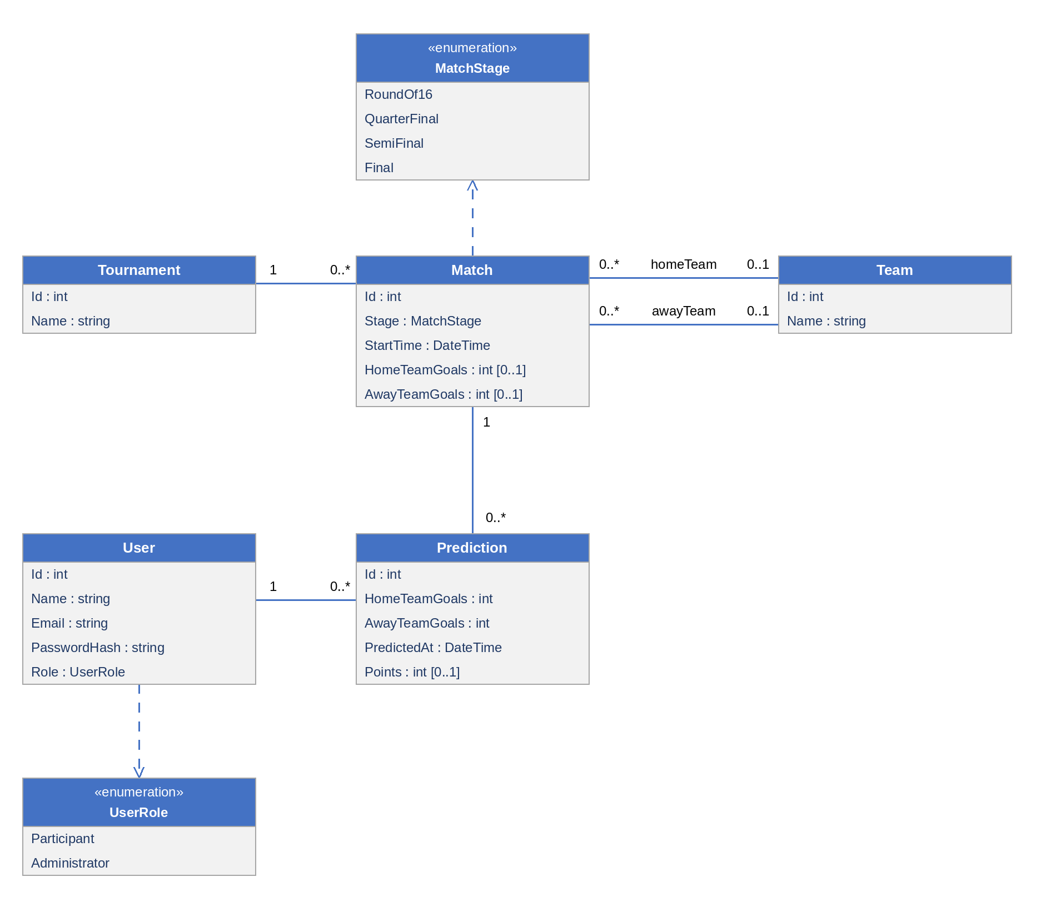

Omadused
Omadus | Tüüp | Pikkus | Kohustuslik | Unikaalne
User
Id | int |  | + | +
Name | string | 100 | +
Email | string | 100 | + | +
PasswordHash | string | 255 | +
Role | UserRole |  | +
Tournament
Id | int |  | + | +
Name | string | 100 | + | +
Team
Id | int |  | + | +
Name | string | 100 | + | +
Match
Id | int |  | + | +
Stage | MatchStage |  | +
StartTime | DateTime |  | +
HomeTeamGoals | int
AwayTeamGoals | int
Prediction
Id | int |  | + | +
HomeTeamGoals | int |  | +
AwayTeamGoals | int |  | +
PredictedAt | DateTime |  | +
Points | int

Seosed
Seos | Kordsus | Kirjeldus
Tournament – Match | 1 : 0..* | Igal mängul on täpselt üks turniir. Ühel turniiril on mitu mängu.
Team – Match (HomeTeam) | 0..1 : 0..* | Mängu koduvõistkond võib olla veel teadmata (tühi). Sama võistkond võib olla koduvõistkonnana mitmes mängus.
Team – Match (AwayTeam) | 0..1 : 0..* | Mängu külalisvõistkond võib olla veel teadmata (tühi). Sama võistkond võib olla külalisvõistkonnana mitmes mängus.
Match – Prediction | 1 : 0..* | Ühele mängule võivad paljud kasutajad ennustusi teha. Igal ennustusel on täpselt üks mäng.
User – Prediction | 1 : 0..* | Kasutaja võib teha mitu ennustust (igale mängule ühe). Igal ennustusel on täpselt üks kasutaja.

Loendid
Loend | Väärtus | Tähendus
MatchStage
MatchStage | RoundOf16 | Kaheksandikfinaal (Round of 16)
MatchStage | QuarterFinal | Veerandfinaal (Quarter finals)
MatchStage | SemiFinal | Poolfinaal (Semi finals)
MatchStage | Final | Finaal (Final)
UserRole
UserRole | Participant | Tavakasutaja, kes saab ennustusi teha ja edetabelit vaadata.
UserRole | Administrator | Saab muuta võistkondade, turniiride ja mängude andmeid.

Reeglid
- Võistkondade, turniiride ja mängude andmeid (lisamine, muutmine, kustutamine) saab muuta ainult administraator. Ülejäänud kasutajad saavad teha ainult ennustusi.
- Kasutaja e-post peab olema unikaalne. Parool salvestatakse ainult räsina (PasswordHash), mitte selgelt.
- Võistkonna nimi ja turniiri nimi peavad olema unikaalsed.
- Mängu etapp (Stage) on üks neljast: Round of 16, Quarter finals, Semi finals, Final. Seetõttu saab ennustusi teha alates kaheksandikfinaalidest.
- Igal mängul peab olema alguse aeg (StartTime) ja turniir.
- Mängus osaleb kaks võistkonda ning koduvõistkond ja külalisvõistkond ei tohi olla sama võistkond.
- Võistkonnad võivad mängul olla alguses teadmata (näiteks poolfinaal enne veerandfinaalide lõppu). Neid täiendab administraator, kui need selguvad.
- Ennustust saab teha ainult mängule, milles mõlemad võistkonnad on teada.
- Ennustust saab teha (ja muuta) kuni mängu alguseni: PredictedAt peab olema väiksem kui Match.StartTime.
- Kasutaja saab ühe mängu kohta teha ainult ühe ennustuse (kasutaja ja mängu kombinatsioon on unikaalne).
- Ennustus sisaldab mõlema võistkonna väravaid (HomeTeamGoals ja AwayTeamGoals). Mõlemad on täisarvud, vähemalt 0.
- Mängu tulemuse (HomeTeamGoals ja AwayTeamGoals) sisestab administraator pärast mängu algust. Mõlemad väärtused sisestatakse korraga ning on vähemalt 0. Kuni tulemus puudub, loetakse mäng toimumata.
- Kui mängu tulemus on sisestatud, arvutatakse iga selle mängu ennustuse Points: täpne väravate ennustus (mõlema võistkonna väravad õiged) = 10, ühe võistkonna (võitja või kaotaja) väravate arv õige = 5, ainult võitja/kaotaja õige = 3, muidu 0.
- Punkte ei liideta, ennustus saab ühe punktiväärtuse: kõrgeima, mis tingimusele vastab.
- Kuni mängu tulemust pole, on ennustuse Points tühi.
- Iga turniiri kohta on ennustuste edetabel: kasutaja punktid on selle turniiri mängude ennustuste Points summa. Edetabel on punktide järgi kahanevas järjekorras ja kasutajad saavad seda jooksvalt jälgida.
- Võistkonda ei saa kustutada, kui ta osaleb mõnes mängus. Turniiri või mängu ei saa kustutada, kui sellele on ennustusi tehtud.

Eeldused
- Mängu tulemuseks loetakse väravate seis mängu lõpus. Penaltivõistlust ei arvestata. Viik on lubatud ja selle õige ennustamine loetakse õigeks võitja/kaotaja ennustuseks.
- Punktireeglit tõlgendatakse järgmiselt: 10 punkti, kui mõlema võistkonna väravad on täpselt õiged. 5 punkti, kui täpselt on õige vähemalt ühe võistkonna väravate arv. 3 punkti, kui õige on ainult mängu tulemus (võitja/kaotaja või viik). Punkte ei summeerita.
- Edetabel ei ole eraldi klass, vaid arvutatakse ennustuste põhjal. Võrdsete punktidega kasutajad jagavad sama kohta (viigi lahendus ülesandes puudub).
- Võistkond ei ole turniiriga otse seotud. Seos turniiriga tuleneb mängudest.
- Mäng on "toimunud", kui administraator on sisestanud tulemuse. Eraldi olekuvälja ei ole.
- Ennustuse muutmine kuni mängu alguseni on lubatud, PredictedAt on viimase salvestamise aeg.
- Ülesandes ei ole registreerumist mainitud, kuid administraatori ja tavakasutaja eristamiseks ning ennustuste kasutajaga sidumiseks on sisselogimine vajalik, seepärast on User klassis Email ja PasswordHash.

